Prestigio LCD PC Officer 375/595

Ръководство на потребителя

Забележка
Производителят си запазва правото да прави ревизии на тази публикация или да променя съдържанието й без предварително уведомление. Всички промени ще бъдат включвани в бъдещите издания или в специални допълнения. Информацията в настоящето ръководство е само за справка и не обвързва производителя или доставчика. Те няма да поемат отговорност за грешки или неточности в тази публикация, нито ще бъдат отговорни за загуба или повреда вследствие на използването или неправилното използване на тази публикация.

Нито част, нито цялата публикация не може да бъде репродуцирана, превеждана, предавана или намалявана в четима форма без предварителното съгласие на собственика на авторските права – Компанията Prestigio.

Имената на продукти и брендове в тази публикация могат да бъдат търговски марки или регистрирани търговски марки на техните собственици. Те са споменати само с идентификационна цел и не са предназначени за препоръка на съответния продукт или неговия производител.
ВАЖНИ ИНСТРУКЦИИ ЗА БЕЗОПАСНОСТ
1. Моля, прочетете всички инструкции за безопасност.
2. Запазете инструкциите за следваща употреба.
3. Откачете монитора от захранващия контакт, преди да го почистите. Не използвайте аерозолни или течни почистващи препарати. За почистване използвайте леко влажна кърпа. Можете да използвате специални почистващи средства за LCD монитори .
4. Когато свързвате този продукт към захранващата мрежа, проверете дали има подходящите спецификации по отношение на захранването.
5. В зависимост от страната на покупката, захранващият адаптер може да има 2-жилен или 3-жилен контакт със зануляване. Зануляващият проводник/контакт има важна роля за безопасността, не се опитвайте да го премахнете. Ако нямате достъп до съвместим контакт, повикайте квалифициран електротехник да инсталира такъв.

Предупреждение! Зануляващият контакт е важен за безопасността. Не използвайте не-занулен контакт, тъй като това може да доведе до пожар, електрически удар или нараняване.

Забележка: Зануляващият контакт също предлага защита в случай на смущения причинени от други електроуреди свързани към същата захранваща мрежа.

6. Следвайте всички предупреждения отбелязани на корпуса на устройството.
7. Отворите в корпуса на монитора са поставени с вентилационна цел, за да осигурят надеждна работа на устройството и да го предпазят от прегряване. Тези отвори не трябва да се блокират или покриват. Не поставяйте устройството на легло, диван, килим, или подобна повърхност. Не поставяйте устройството до радиатор или други източници на топлина. Когато поставяте устройството в затворено пространство, моля осигурете достатъчно вентилация. Устройството трябва да стои вертикално на стойката.
8. Не разливайте вода или друга течност върху компютъра, тъй като това може да доведе до пожар или електрически удар.
9. Не се опитвайте да отворите корпуса на устройството. За сервизиране търсете специалисти от оторизирания сервизен център.
10. Откачете продукта от захранването и дайте за сервизиране продукта на квалифициран персонал, ако е настъпило следното:
a. ако в корпуса му е попаднала течност.
б. ако устройството е било изложено на дъжд или вода.
в. ако устройството не работи нормално когато следвате инструкциите за употреба.
г. ако устройството е изпуснато или корпусът му е повреден..
д. когато устройството покаже явна промяна в производителността си, това е индикация за необходимост от сервизно обслужване.
11. Не използвайте устройството в условия на твърде висока околна температура. Когато температурата на въздуха е над 35⁰C има опасност то да не работи нормално.
СЕРВИЗНО ОБСЛУЖВАНЕ
Не се опитвайте сами да сервизирате устройството, тъй като отварянето/махането на закриващите капаци може да ви изложи на опасно напрежение и други рискове. Моля поверете сервизирането на квалифициран персонал.
Откачете продукта от захранването и дайте за сервизиране продукта на квалифициран персонал, ако е настъпило следното:
а. Ако захранващият кабел или контакт е повреден или счупен.
б. Ако продуктът е изложен на дъжд или вода.
в. ако устройството е изпуснато или корпусът му е повреден.
г. ако устройството не работи нормално когато следвате инструкциите за употреба.
Преглед на Prestigio LCD PC Officer 375/575
Prestigio LCD PC Officer е функционално, лесно за ъпгрейд работно място за корпорации, изследователски и развойни организации, образователни институции, търговски и финансови организации и др. LCD PC се характеризира с едноблоков дизайн: компютърът е комбиниран със 17- или 19-инчов LCD монитор (в зависимост от модела), който осигурява 40% повече свободно място на бюрото поради отсъствието на отделен системен блок и свързващи кабели.
Модерният дизайн на устройството го прави идеално за всеки офис интериор, което се дължи на тънката рамка на дисплея, многофункционалната стойка с вградени говорители и отделението за офис консумативи.
С използваната Intel® Mobile-on-Desktop технология, устройството се характеризира с нисък шум и ниска консумация на енергия.
Техническа поддръжка
Нашата компания непрекъснато подобрява качеството на Prestigio LCD PC Officer. За да видите последните модификации и функции интегрирани в продукта, моля посетете уеб-страниците на Prestigio.
Страна | Уеб-страница
Международна | www.prestigio.com
Беларус | www.prestigio.by
България | www.prestigio.bg
Хърватска | www.prestigio.com.hr
Кипър | www.prestigio.com
Чешка република | www.prestigio.cz
Египет | www.prestigio.com
Естония | ee.prestigio.com
Унгария | www.prestigio.hu
Ирландия | www.prestigio.com
Казахстан | www.prestigio.com.kz
Литва | www.prestigio.lt
Мароко | www.prestigio.com
Холандия | www.prestigio.com
Полша | www.prestigio.pl
Португалия | www.prestigio.pt
Румъния | www.prestigio.ro
Руска федерация | www.prestigio.ru
Сърбия | yu.prestigio.com
Словашка република | www.prestigio.sk
Словения | www.prestigio.si
Южна Африка | www.prestigio.com
Турция | www.prestigio.com
Украйна | www.prestigio.ua
Обединени Арабски Емирства | www.prestigio.com

Съдържание на пакета
Пакетът на Prestigio LCD PC съдържа:

1. Prestigio LCD PC Officer 375/595
2. Външен захранващ адаптер (19V 90W) със захранващ кабел
3. Клавиатура
4. Мишка
5. Wi-Fi антена *
6. CD (с драйвери и ръководство)
7. Гаранционна карта
8. Ръководство на потребителя
9. Опаковка

Забележка! Съдържанието на пакета на вашия модел LCD PC може да се различава от споменатото тук.

Разопаковане
1. LCD PC се доставя в картонена кутия. Внимавайте докато я разопаковате. Ако забележите белези на нарушение на опаковката или липсват компоненти, моля обадете се на вашия дилър.
2. Внимателно извадете аксесоарите от картонената кутия.
3. Внимателно извадете LCD PC от картонената кутия, отстранете опаковката и поставете устройството върху стабилна хоризонтална повърхност.
4. Разопаковайте аксесоарите.
Настройка и стартиране
1. Свържете клавиатурата и мишката към USB портове на задния панел на LCD PC (вижте “Изглед отзад’).
2. Ако е необходимо (и когато е налице безжична мрежа), свържете Wi-Fi антена към съответния жак отляво на LCD PC.
3. Ако е необходимо, можете да свържете LAN кабел.
4. Свържете захранващия адаптер към съответния жак (вижте “Изглед отзад’).
5. Свържете захранващия адаптер към контакт на електрическата мрежа (220V AC) с помощта на захранващия кабел.
6. Натиснете бутона Вкл./Изкл. на LCD PC (вижте “Изглед отпред”).

Ако сте следвали горните инструкции, след включването ще видите началния екран на Windows ОС.

Можете също да използвате тази страница за да поставите на нея номера на модела, серийния номер, датата и мястото на покупката. Номерът на модела и серийният номер на вашият Prestigio LCD PC Officer са отбелязани на етикета на устройството. Ако се появят проблеми с вашия Prestigio LCD PC Officer, ще трябва да дадете номера на модела и серийния номер, датата и мястото на покупка.

Номер на модела:

Сериен номер:

Дата на покупката:

Място на покупката:

Внимание: Промени или модификации в конкретното оборудване, които не са пряко одобрени от производителя, могат да ограничат или да унищожат вашата гаранция.
Основни компоненти
Изглед отпред
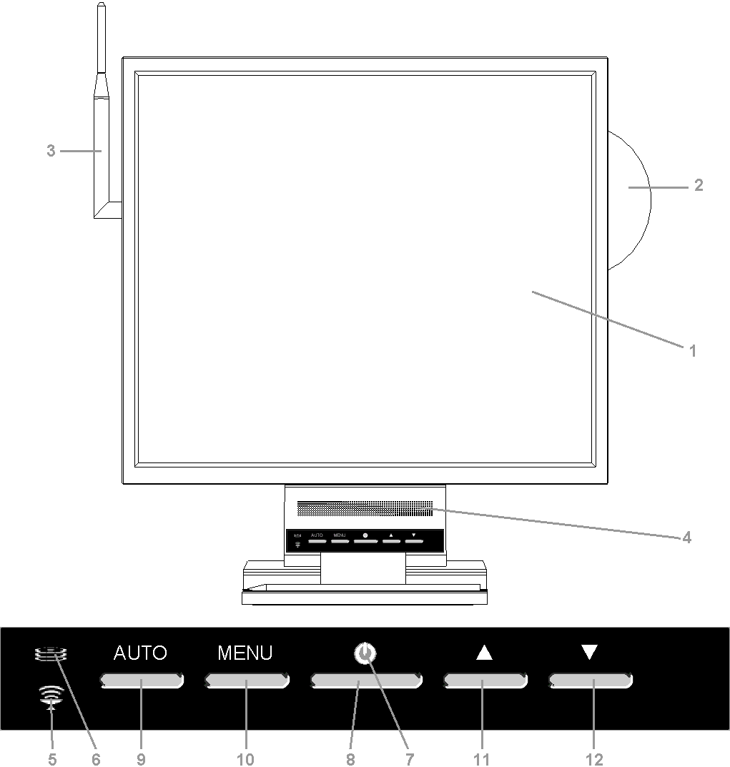

1. 17" или 19" LCD екран
2. Оптично устройство
3. Антена на безжичната връзка (Wi-Fi)
4. 2х 2W високоговорители
5. Светодиод на безжичната връзка
6. Светодиод на твърдия диск
7. Светодиод на LCD PC
8. Бутон Вкл./Изкл. на LCD PC.
9. Бутон за автоматична настройка на картината
10. Бутон MENU на монитора
11. Бутон за навигация в менюто "+", "/\"
12. Бутон за навигация в менюто "–", "\/"
Изглед отдясно
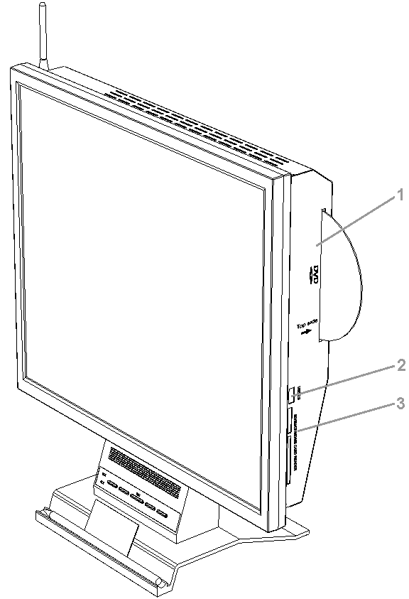

1. Многофункционално CD/DVD RW оптично устройство.

ЗАБЕЛЕЖКА! Оптичното устройство е със слот-подаване на диска и не поддържа 80-милиметрови CD! За да избегнете повреди или заклинване на диска, не поставяйте в устройството 80-mm носители.

2. Допълнителен USB2.0 порт.
3. Универсален картов четец SD/SM/CF/MD/MS.
Изглед отзад
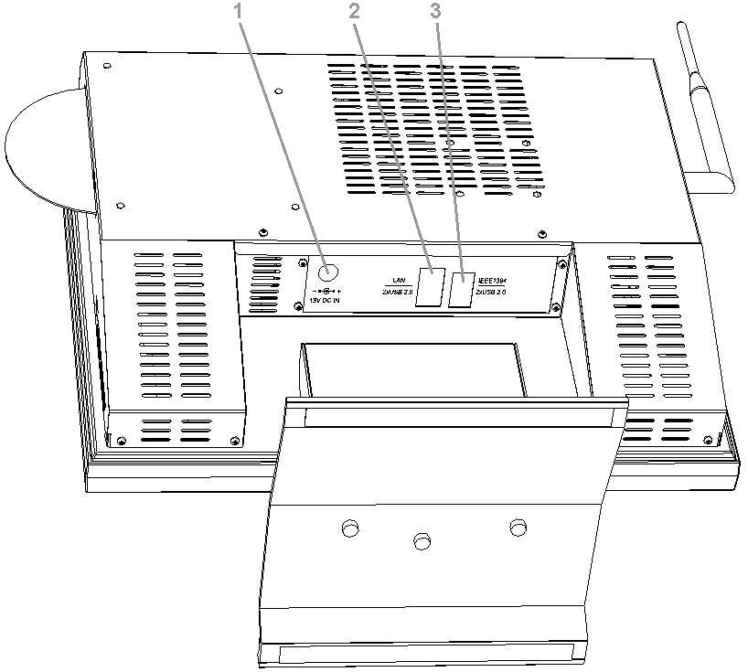

1. Вход за захранване от адаптер (DC-in, 19V / 90W).
2. LAN порт и 2 USB2.0 портове.
3. IEEE1394 порт и 2 USB2.0 портове.

Екранно меню
С помощта на екранното меню вие можете да променяте яркостта, контраста, цветовата температура на картината и нивото на звука от високоговорителите. Менюто е изобразено на фигурата по-долу.

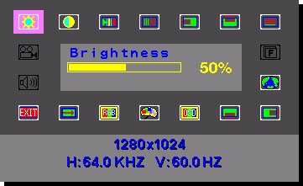

1. Екранното меню се извежда с бутон MENU (вижте “Изглед отпред”). Отдолу на показания екран виждате текущата резолюция и честота на опресняване.
2. С бутоните /\ и \/ можете да изберете нужното под-меню. Под-менюто е показано в центъра на Екранното меню.
3. С бутон MENU избирате под-менюто за промяна.
4. С бутоните /\ и \/ можете да променяте избрания параметър.
5. Натиснете бутон MENU за да запаметите новата стойност и да продължите работата по настройките.

Всички извършени промени ще бъдат запаметени автоматично няколко секунди след последната промяна. Тогава Екранното меню ще изчезне.

Екранното меню има следните под-менюта:
Под-меню | Описание
Brightness | Настройка на яркостта на изображението.
Contrast | Настройка на контраста на изображението.
Clock/ Phase | Настройка на честотата и фазата на изображението.
H.Position/V.Position | Настройка на хор. и верт. положение на екрана.
Auto Adjust | Автоматична настройка на подходящото хор. и верт. положение на екрана и размер на изображението.
Language | Избор на език за Екранното меню.
OSD H.Position/ OSD V.Position | Настройка на позицията на Екранното меню.
Translucent | Настройка на прозрачността на Екранното меню.
Color Temperature | Избор на различна цветова температура.
Reset | Връщане на фабричните настройки на екрана.
Exit | Излизане от Екранното меню.
Volume | Увеличаване или намаляване силата на звука.

